# 步骤一：

安装AdobeAIR:

注意：安装时需要关闭windows防火墙

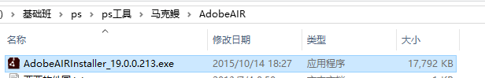

# 步骤二：

安装MakeMan

